資料來源

<http://aamacau.com/2013/02/08/home-reproduce/>

(參閱日期2017年9月9日)

[**家園的重現──撒奇萊雅火神祭觀察**](http://aamacau.com/2013/02/08/home-reproduce/)

[2013-02-08 城市的節](http://aamacau.com/topics/weeklytopic/cityfestival/)╱[築城危言](http://aamacau.com/topics/culture/city/)╱[藝文爛鬼樓](http://aamacau.com/topics/culture/)

**文：**林佩臻（台灣藝術大學工藝設計系碩士研究生） ／川井深一

**時間：**2013年02月8日 8:08

為了觀察撒奇萊雅族文化元素，並進而思索原民符號的文創可能，我們前往花蓮國福里參加撒奇萊雅每年一度的火神祭。

撒奇萊雅(Sakizaya)，一個是被歷史遺忘的民族，2007年終於被官方承認為台灣第13個原住民民族。關於撒奇萊雅族群的起落，要從135年前說起。

當時，為了奪取資源和政治權力的正統性，清朝政府以「開山撫番」之名，迅速地將其殖民的勢力推進中央山脈東側，造成衝突。原居蘭陽平原，後來被漢人驅趕到花蓮一帶的噶瑪蘭族，因為有類似命運，便聯合撒奇萊雅族與清兵對抗，發生史上著名的「加禮宛事件」。撒奇萊雅族視之為一場民族間的對抗，並稱之為「達固灣湖」戰役，這場戰爭造成4、5千名族人死亡，民族力量急遽萎縮。戰爭結束後，清軍將當時的撒奇萊雅頭目凌遲致死，並用大圓木壓死頭目的妻子，剩餘的族人害怕遭到清算，紛紛逃離家園，隱匿於阿美族各個部落中，並示諭子孫，為保護族人，不可透露身份。

日據時期，日本對臺灣原住民進行分類，撒奇萊雅仍選擇隱藏自己，因此日本將其分類為阿美族，在官方文獻中，「撒奇萊雅」從此消失。時至今日，加禮宛戰役已發生130多年了，確定將不再發生先人遭遇過的屠殺事件後，撒奇萊雅的族人發現自己面對的是與文明及他族，經過衝突與揉合的過程之後，逐漸隱匿的身份、血緣、語言，正在發生改變，經過後代族人的努力，直自2007年終於被官方承認，確立為第13個台灣原住民族。然而，族群文化與歷史紀錄已嚴重流失，重建工作極為艱鉅。參與節日，我不過是作為觀察者，去採訪和紀錄這一民族對於「家」圖像，是怎麼拾取與確定的。

**巴拉瑪火神祭**

我們先聊「火」。

在往昔，族裡若有人過世，家裡就會燒東西，燃後使之產生炊煙，如此一來，遠方族人看到了就會前去幫忙。這場火會延續燃燒，燒到喪事辦完為止。

然後回到撒奇萊雅最初的「家」。

撒奇萊雅最初的「家」是甚麼模樣？

刺竹搭成的圍籬，是撒奇萊雅族的聚落特色。因為時常受到「阿里嘎嘎」（Alikakay：傳說中的會吃嬰兒的鬼怪）的攻擊，部落遷去沼澤地，阿里嘎嘎很怕沼澤地，但有時還是會跟著族人走進部落，族人就利用年齡層獨立儀式舉辦之時，建一圈刺竹，種在部落周邊以防止鬼怪進入。

刺竹圍籬，是撒奇萊雅族特有的年齡階級傳統（年齡階級為部落提供勞動力與武力，從事公共事務的重要組織）。新進的年齡階級族人要在部落周圍種一圈刺竹來保護部落。過去是八年一次，但現在人口密集的時代，必須要減少時間（因為需要多些人力處理部落的事務），後來變成每四年辦一次。

清政府發現撒奇萊雅聚落時，外圍已經有50多圈的刺竹圍籬。過去是8年舉辦一次年齡進階，換句話說，刺竹圍籬已經有400年以上的歷史，撒奇萊雅族人也在這土地生活了400年以上。

最後，這具有家園守護象徵的刺竹圍籬，被清軍火攻燒盡。

「死亡」與「火」，在這故事中，似乎不得不成為記憶與想像上的聯繫：前者因死亡起火，因火燒，族人聚集為家；後者連成破滅。在灰燼中重生，重塑家園的模樣，卻是我在祭典中看到的。

巴拉瑪火神祭於2006年恢復舉行。

分散在各個部落的撒奇萊雅族人都會來參加，這是撒奇萊雅族最重要的祭典，巴拉瑪火神祭是為紀念當時犧牲的頭目和他的妻子以及所有犧牲的族人，藉由巴拉瑪火神祭，祭拜百年來無人奉祀祖先們，巴拉瑪火神祭不同於一般歡樂的原住民祭典，巴拉瑪火神祭是一個嚴肅莊重的祭典活動。

因為逃難的關係，花蓮從南到北都有撒奇萊雅族人的蹤跡，目前，撒奇萊雅族較為集中的部落有Hupo’（北埔）、Pazik（美崙）、Sakor（撒固兒）、Cu’po（國福社區）、、Ciwidian（水璉）、Karuruan（磯崎）、Maibor（馬立雲）等部落。每年都由這些部落輪流舉辦火神祭，2012年由水璉部落負責舉辦，舉行在國福里的撒奇萊雅族祭祀廣場。

相傳，當年受難頭目在落日時分斷氣，所以每年舉辦的時間都選在落日時分開始，火神祭的祭祀儀式在落日時刻5點36分開始展開。首先，長老會議決定下屆的火神祭典由馬立雲部落負責舉辦，火把交付給五色使者後，主祭宣布祭典開始，祝禱司開始迎神。

五色使者由各部落推選一為頭目擔任，分別為白色、紅色、綠色、黑色、藍色。

* 白色使者代表火神光照，點燃火把，表示祖先交付的薪傳，為族人點燃光明的未來。
* 紅色使者開啟靈魂之眼，迎接火神，傳承智慧。
* 綠色使者以刺竹除穢，去除舊有的厄運及晦氣。
* 黑色使者則以炭塗黑表示隱身，讓惡靈、厄運無法近身。
* 藍色使者以酒解除族人心靈與智慧的饑渴。

與祖靈溝通者本由祭司或巫師負責。撒奇萊雅族目前並無祭司和巫師，暫由數位女性祝禱司代替其職，這次的火神祭請來了噶瑪蘭族八十多歲資深巫師潘烏吉女士幫忙，此次來協助撒奇萊雅族的祝禱司，讓祭典能更順利進行。

[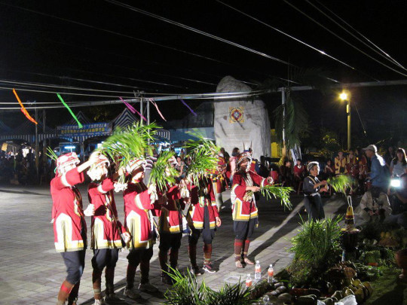](http://aamacau.com/files/uploads/2013/02/558045_606777082681292_576396998_n.jpeg)

**祝禱司們與噶瑪蘭族資深巫師潘烏吉女士（右黑衣服者）**

火神祭在國福里的撒奇萊雅祭祀廣場舉行，有八塊巨石就坐落於部落的祭祀廣場，各有圖騰，並代表其意義。前4顆所代表的是神的職責：風吹、火燒、雨淋、土生。而後面4顆石頭則代表人的職責，作為一個人的道路：敬神、勤奮、自愛，愛人，身為撒奇萊雅的人就必須要做到這四件事。神與人各有自己職份，都要好好遵守。

[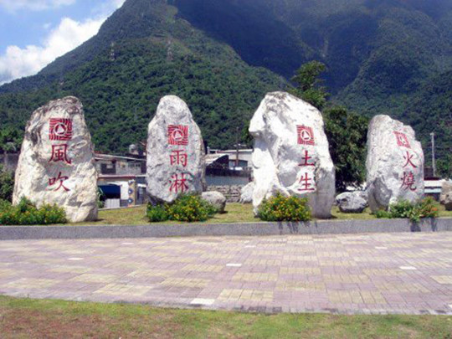](http://aamacau.com/files/uploads/2013/02/529121_606778712681129_1021509864_n.jpeg)

**人的職責**

[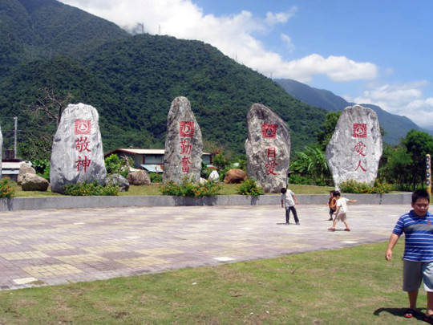](http://aamacau.com/files/uploads/2013/02/487886_606778106014523_1934627817_n.jpeg)

**神的職責**

[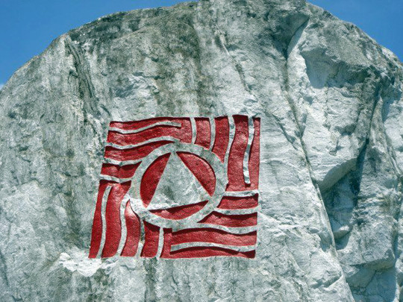](http://aamacau.com/files/uploads/2013/02/5830_606777906014543_1030329534_n.jpeg)

**巨石上的圖騰記。而每個巨石上皆有一個圖騰，由左上的曲線說起，代表的是風吹，右上代表是雨淋，右下代表是土生，左下曲線代表是火燒，也就是風吹、火燒、雨淋、土生，創造宇宙的循環，中間三角形則代表是三角石印**

**家園何在？**

歷史有過的衝突，今天都化作了和解，努力活在當下的撒奇萊雅族，經過族人的多年努力，終於正名成功。但是，一個民族的興起活動並非就此結束，更要邁向另一個新的開始，目前要迅速挽救漸漸消逝的語言外，更要復興自有的文化特色，不論是外在物件（族服）或是內在精神（歷史），才能達到撒奇萊雅族真正的文化復振。

撒奇萊雅的火神祭，是一個新生的祭祀儀式。左派史學家霍布斯邦認為，過去我們以為有古老淵源的傳統，其實往往只是晚近才被發明出來的。但就我的觀察與認識，其傳統重塑，卻不具政治旅遊等外在需求進行再造、再詮釋的工作。儀式並非塑造新的記憶，而是從故事傳播、夢占等方式（如族服設計師吳秀梅女士，談及製作族服是從腳部開始進行，因其夢境不斷重現婦女在河邊行走的畫面。後來經由耆老講述，方知夢境為祖先當年為避難，將嬰兒放在河邊以樹葉包覆，之後返來尋子的畫面） 重現。

撒奇萊雅祭祀儀式的「新」，來自於其對家園重建的渴望，來自族群內部的的文化創建，無論是重新塑造自己的文化體系或社會實踐上來說，都屬於一自然有機形成的活動。政府行為以及文化創意，或可作為紓解其文化危機的輔助，但最大的力量，仍在於族群本身。